天津市团泊鸟类自然保护区管理办法

第一章 总则

第一条 为了加强天津市团泊鸟类自然保护区（以下简称保护区）的建设和管理，保护自然资源和生态环境，根据《中华人民共和国湿地保护法》、《中华人民共和国自然保护区条例》、《中共中央办公厅 国务院办公厅印发〈关于建立以国家公园为主体的自然保护地体系的指导意见〉的通知》（中办发〔2019〕42号）及《天津市人民政府关于做好生态保护红线管理工作的通知》（津政规〔2024〕5号）等文件要求，制定本办法。
第二条 静海区人民政府应当加强对保护区工作的领导。一切单位和个人都有保护保护区内自然环境和自然资源的义务，并有权对破坏、侵占保护区的单位和个人进行检举、控告。
第三条 区生态环境局负责对保护区的管理进行监督检查，负责保护区生态环境监测，负责湿地生态环境保护、水污染防治、流域水生态环境保护等方面的行政执法工作；区农业农村委负责落实湿地保护管理工作，依法保护管理湿地和野生动物资源，监督湿地规划落实情况，查处违法行为，负责水生陆生野生动物保护、森林资源保护、林业有害生物防治检疫等方面的农业行政执法工作;区行政审批局负责保护区建设项目环评审批;区水务局负责保护区水资源、水域、水工程、水旱灾害防御、水利工程建设等水务行政执法工作；公安静海分局负责保护区内违法犯罪行为处理；市规划资源局静海分局、区发展改革委、区财政局等部门按照职责分工，做好湿地保护区保护管理相关工作；城投公司负责对团泊水库开发运营公司的经营行为进行规范管理。
第四条 天津市团泊鸟类自然保护区管理委员会（以下简称团泊鸟保委）为区人民政府派出机构，负责保护区具体管理工作。
团泊鸟保委主要职责是：负责区湿地自然保护区保护工作的综合协调，组织推动和监督检查；负责贯彻落实国家和我市有关湿地保护的方针政策和法律法规；具体负责湿地自然保护区规划、管理和保护的实施；承办静海区委、区人民政府交办的其他事项。
区团泊水库管理处加挂区湿地生态保护修复中心牌子，主要职责是：贯彻执行国家、本市有关湿地保护、水库管理的法律、法规、规章和政策规定；负责团泊水库的蓄排水和水利设施维护管理；负责团泊鸟类自然保护区及团泊水库范围内日常巡查、环境清整、水环境保护等工作；负责团泊湿地生态保护修复工作；承担上级主管部门交办的其他工作。
第五条 建设和管理保护区，应当妥善处理与当地经济建设和居民生产、生活的关系。
第六条 团泊鸟保委或者区农业农村委可以接受国内外组织和个人的捐赠，用于保护区的建设和管理。
第七条 对建设、管理保护区以及在有关的科学研究中做出显著成绩的单位和个人，由区人民政府给予奖励。
第八条 保护区的范围和界线由天津市人民政府确定，并标明区界，予以公告。确定保护区的范围和界线，应当兼顾保护对象的完整性和适度性，以及当地经济建设和居民生产、生活的需要。
第九条 保护区的撤销及其性质、范围、界线的调整或者改变，应当经天津市人民政府批准。任何单位和个人，不得擅自移动保护区的界标。
第十条 团泊鸟保委负责组织编制保护区的建设规划，按照规定的程序纳入国家的、地方的或者部门的投资计划，并组织实施。管理保护区所需经费，由区人民政府安排。
第二章 自然保护区的管理
第十一条 区生态环境局有权对保护区的管理进行监督检查;区农业农村委有权对保护区的管理进行监督检查。被检查的单位应当如实反映情况，提供必要的资料。检查者应当为被检查的单位保守技术秘密和业务秘密。
第十二条 保护区所在地的公安机关，可以根据需要在保护区设置派出机构，维护保护区内的治安秩序。
第十三条 在保护区内的单位、居民和经批准进入保护区的人员，应当遵守保护区的各项管理制度，接受团泊鸟保委的管理。
第十四条 禁止在保护区内进行砍伐、放牧、狩猎、捕捞、采药、开垦、烧荒、开矿、采石、挖沙等活动；但是，法律、行政法规另有规定的除外。
禁止在保护区从事捕鱼、挖捕底栖生物、捡拾鸟蛋、破坏鸟巢等危及水鸟生存、繁衍的活动。
第十五条 保护区分为核心区、缓冲区和实验区。保护区内保存完好的天然状态的生态系统以及珍稀、濒危动植物的集中分布地，应当划为核心区，禁止任何单位和个人进入;除依照本办法第十六条的规定经批准外，也不允许进入从事科学研究活动。核心区外围可以划定一定面积的缓冲区，只准进入从事科学研究观测活动。缓冲区外围划为实验区，可以进入从事科学试验、教学实习、参观考察、旅游以及驯化、繁殖珍稀、濒危野生动植物等活动。
第十六条 禁止任何人进入保护区的核心区，核心区不得建设任何生产设施。因科学研究的需要，必须进入核心区从事科学研究观测、调查活动的，应当事先向团泊鸟保委提交申请和活动计划，并经团泊鸟保委批准。
第十七条 禁止在保护区的缓冲区开展旅游和生产经营活动，不得建设任何生产设施。因教学科研的目的，需要进入保护区的缓冲区从事非破坏性的科学研究、教学实习和标本采集活动的，应当事先向团泊鸟保委提交申请和活动计划，经团泊鸟保委批准。从事前款活动的单位和个人，应当将其活动成果的副本提交团泊鸟保委。
第十八条 保护区实验区禁止开发性、生产性建设活动，不得建设污染环境、破坏资源或者景观的生产设施；在符合法律法规的前提下，仅允许对生态功能不造成破坏的有限人为活动，其污染物排放不得超过国家和地方规定的污染物排放标准。
（一）管护巡护、保护执法、科学研究、调查监测、测绘导航、水文气象及水土保持监测、地质灾害调查评价、防灾减灾救灾、应急抢险救援、军事国防、疫情防控、森林防灭火等活动及相关的必要设施修筑。
（二）原住居民和其他合法权益主体，允许在不扩大现有建设用地、耕地和放牧强度（符合草畜平衡管理规定）的前提下，开展种植、放牧等活动，修筑生产生活设施。
（三）经依法批准的考古调查发掘、古生物化石调查发掘、标本采集和文物保护活动。
（四）按规定对人工商品林进行抚育采伐，或以提升森林质量、优化栖息地、建设生物防火隔离带等为目的的树种更新，依法开展的竹林采伐经营。
（五）不破坏生态功能的适度参观旅游、科普宣教及符合相关规划的配套性服务设施和相关的必要公共设施建设及维护。主要包括：交通(含步道、栈道等)、通信、污水处理、垃圾储运、公共卫生、标识标志牌、旅游咨询站(亭)、生态停车场、索道、缆车、简易休憩休息设施、科普宣传、文化宣教、安全防护、应急避难、医疗救护、电子监控等必要旅游配套设施建设及维护。
（六）必须且无法避让、符合区级以上国土空间规划的线性基础设施、通讯和防洪、供水设施建设和船舶航行、航道疏浚清淤等活动；已有的合法水利、交通运输等设施运行维护改造。主要包括：公路、铁路、航道、轨道、桥梁、隧道、防波堤、码头、围堰、电缆、光缆、油气、供热、防洪、供水、输变电、通信基站、广电发射台、河道、湖泊治理及其堤坝、岸坡加固，水库除险加固、清淤扩容及维修养护，船舶航行、航道疏浚清淤等工程设施运行维护改造。
（七）地质调查与矿产资源勘查开采。包括：基础地质调查和战略性矿产资源远景调查等公益性工作；铀矿勘查开采活动，可办理矿业权登记；已依法设立的油气探矿权继续勘查活动，可办理探矿权延续、变更(不含扩大勘查区块范围)、保留、注销，当发现可供开采油气资源并探明储量时，可将开采拟占用的地表或海域范围依照国家相关规定调出生态保护红线；已依法设立的油气采矿权不扩大用地用海范围，继续开采，可办理采矿权延续、变更(不含扩大矿区范围)、注销；已依法设立的矿泉水和地热采矿权，在不超出已经核定的生产规模、不新增生产设施的前提下继续开采，可办理采矿权延续、变更(不含扩大矿区范围)、注销；已依法设立和新立铬、铜、镍、锂、钴、锆、钾盐、(中)重稀土矿等战略性矿产探矿权开展勘查活动，可办理探矿权登记，因国家战略需要开展开采活动的，可办理采矿权登记。上述勘查开采活动，应落实减缓生态环境影响措施，严格执行绿色勘查、开采及矿山环境生态修复相关要求。
（八）依据区级以上国土空间规划和生态保护修复专项规划开展的生态修复。主要包括：退耕还林、造林绿化、防护林建设、森林灾害综合治理、古树名木和珍贵树木的树种保护培育等；有害生物和外来物种入侵防治；矿山生态修复；流域环境保护治理、水土保持、国土综合整治、植被恢复、湿地恢复、生物多样性维护、水源涵养、水系连通、生态廊道等综合治理修复；岸线整治修复；山水林田湖草沙一体化保护和系统治理；国土空间规划和生态保护修复专项规划确定的其他生态修复活动。
（九）法律法规规定允许的其他人为活动。
第十九条 因发生事故或者其他突然性事件，造成或者可能造成保护区污染或者破坏的单位和个人，必须立即采取措施处理，及时通报可能受到危害的单位和居民，并向团泊鸟保委、区生态环境局、区农业农村委报告，接受调查处理。
第二十条 区人民政府应当加强对保护区工作的领导，组织市规划资源局静海分局、区生态环境局、区农业农村委、区水务局等部门建立保护区、生态红线常态化巡查、监管制度。
第三章 自然保护区的建设
第二十一条 规范保护区内人为活动：
（一）保护区内新增建设用地审批的，确定用地范围后，在报批农用地转用、土地征收时，由区人民政府或市级行业行政主管部门组织开展论证，提出初步意见，向市规划资源局提出申请(申请材料包括申请文件、保护区生态环境影响评价报告、涉及野生动物生态论证报告、涉及生态红线生态论证报告、法律法规规定的其他材料等);由市规划资源局组织审查，征求市生态环境局等相关部门意见；符合要求的，由市规划资源局联合市生态环境局报请市人民政府出具认定意见。跨行政区的建设项目，原则上由市级行业行政主管部门提出申请或由项目所在地的区人民政府共同提出申请。
（二）保护区内不涉及新增建设用地审批，但有具体建设活动且涉及办理规划选址、建设工程规划许可手续的，由项目实施主体向市规划资源局静海分局提出申请(申请材料包括申请文件、保护区生态环境影响评价报告、涉及野生动物生态论证报告、涉及生态红线生态论证报告、法律法规规定的其他材料等);由市规划资源局静海分局组织审查，征求区生态环境、水务、农业农村等相关部门意见；符合要求的，由市规划资源局静海分局报请区人民政府出具认定意见。
（三）保护区内不涉及新增建设用地审批，有具体建设活动但不涉及办理规划选址、建设工程规划许可手续的，由项目实施主体向区级行业行政主管部门提出申请(申请材料包括申请文件、保护区生态环境影响评价报告、涉及野生动物生态论证报告、涉及生态红线生态论证报告、法律法规规定的其他材料等);由区级行业行政主管部门组织审查，征求区规划资源、生态环境、水务、农业农村等相关部门意见；符合要求的，由区级行业行政主管部门报请区人民政府出具认定意见。
（四）保护区内不涉及新增建设用地审批，且无具体建设活动，但为常态化游憩活动的，由团泊鸟保委组织项目实施单位编制方案，方案应当符合保护区管理目标。该方案需征求区相关部门意见，无意见后，通过专家论证，方可组织开展。在保护区组织活动的，应当严格按照前款规定的方案进行，并接受行业行政主管部门和团泊鸟保委的监督管理;进入保护区的单位和个人，应当服从行业行政主管部门和团泊鸟保委的管理。严禁开设与保护区保护方向不一致的项目。
（五）保护区内不涉及新增建设用地审批，且无具体建设活动，但为临时性生态体验活动的，由活动主办单位编制活动方案，报团泊鸟保委审批。经团泊鸟保委会议研究同意后，方可组织开展活动。
第二十二条 外国人进入保护区，应当事先向团泊鸟保委提交活动计划，并经团泊鸟保委批准。进入保护区的外国人，应当遵守有关保护区的法律、法规和规定，未经批准，不得在保护区内从事采集标本等活动。
第四章 附则
第二十三条 在保护区范围内，需严格遵守《中华人民共和国湿地保护法》《中华人民共和国自然保护区条例》等法律法规的规定，违反相关规定的由区行业行政主管部门依据相关法律、法规予以处罚。违反其他法律、法规的，由其他行业行政主管部门依据相关法律、法规予以处罚。
第二十四条 本办法自发布之日起施行，有效期5年。

附件：天津市团泊鸟类自然保护区范围图

附件

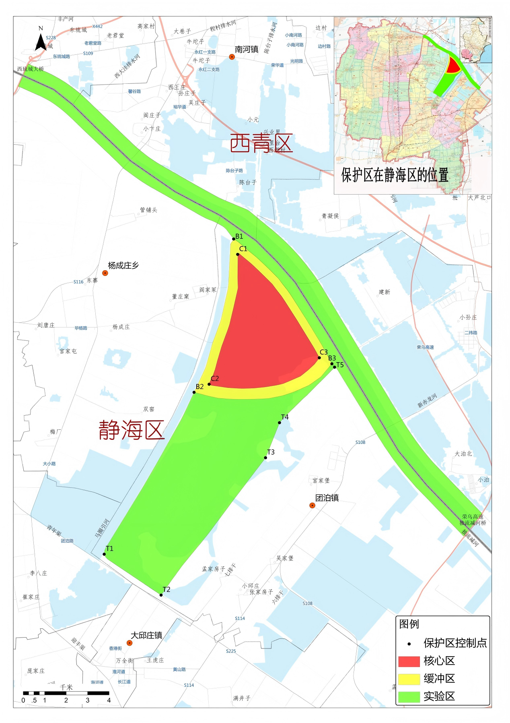
天津市团泊鸟类自然保护区范围图

天津市团泊鸟类自然保护区控制点

控制点  编号 | 经度  （°E） | 纬度  （°N）
C1 | 117.107500 | 38.967780
C2 | 117.095560 | 38.925560
C3 | 117.141670 | 38.934170
B1 | 117.105830 | 38.972780
B2 | 117.089265 | 38.922926
B3 | 117.146940 | 38.932220
T1 | 117.051670 | 38.870280
T2 | 117.075470 | 38.856962
T3 | 117.119170 | 38.901670
T4 | 117.125000 | 38.913060
T5 | 117.148060 | 38.931110

